1.1.

网络由啥构成： nuts and bolts 基本要素

四大主要要素：Host终端, links连接路径, routers路由器, protocols协议

Host=end system：与internet所connect的device，手机电router啥的都算 //终端

Running network apps:在Host上的软件

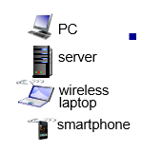

Communication links

Fiber光纤，copper铜，radio无线电，satellite卫星

传输速率transmission rate: bandwidth带宽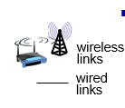

Packet switches: forward packets转发数据包（大量的数据chunk大量的）

Routers:路由器 switches交换器

通过router与switch结合来完成packet switch

Router:作用是给数据创造道路，所以他在network的关节处，实际上过程是routing（路由选择）path selection ,当数据经过非常复杂的网络

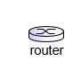

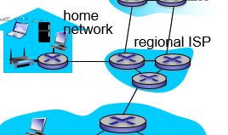

Internet:网络构建成的网络，是互相连接的ISP

ISPs: Internet Service Providers

Protocols协议：控制发出接受信息

如果两个人share 一个语言，那么就能交换信息（protocol的idea）

Internet standards:

RFC：request for comments

IETF: Internet Engineering task force

什么是internet:从服务的角度看

infrastructure基础设施/公共设施 给 app提供服务

给app提供一个编程上的接口：允许app与internet相连

Protocol:协议，(language)

Network protocols更倾向于机械语言machine

Internet中所有的交流都是由protocols组织的

Network structure

分为三部分，Network edge, Access NetWorks/physical Media, NetWork Core

Network edge:网路的边

（Edge不应该理解成数学里的线段，而是三维图形的边缘）

也就是Host终端:客户和服务器，是我们日常使用最多的部分，手机电脑啥的

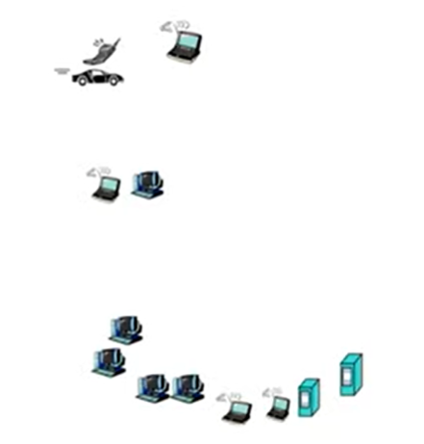

Access network/physical media：又分为有线，无线连接

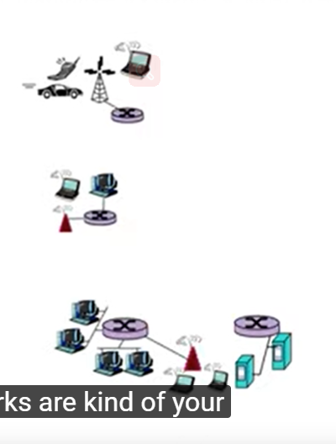让你连接到网络的路径

Network core:核心

互相连接的·router路由器

Network of networks

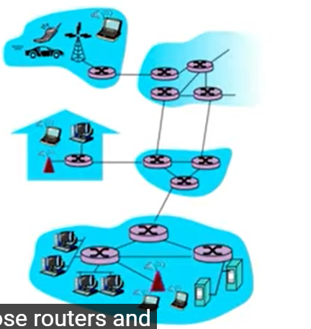

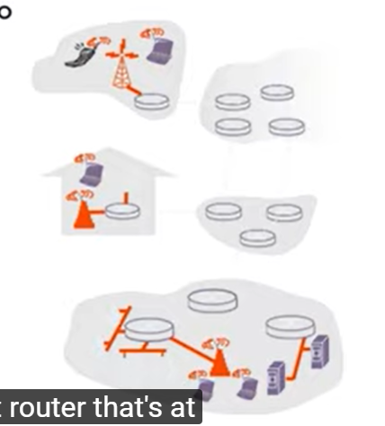

怎么把edge system 连接到edge router边界路由器上

答案就是通过access networks

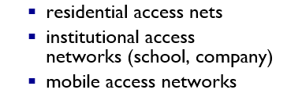

基本能分为三种状况：

Residential access nets 住宅访问（家用）

Institutional access (机构访问，例如学校)

Mobile access (3G4G)

Modem与router

Modem:猫，可以连接到ISP（网络供应商）

Router:路由，可以构建WIFI啥的，但不能直接连网

Router与switch的区别

Router有处理器功能，能计算，而switch只是单纯的把所有东西连在一起

Modem与ISP相接

ROUTER更像一个交通管理员，他从Modem得到信息然后再分配给对应的devices

然后router还会创建IP啥的

Switch就是单纯链接，可以提供更多的接口

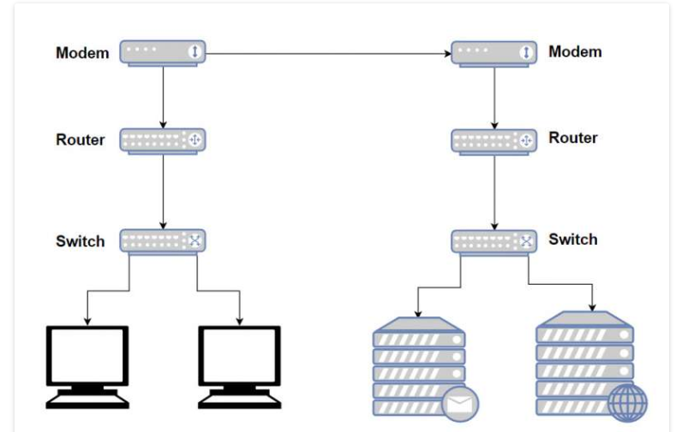

DSL:用已有电话线连接到网络

Cable modem:有线，不用电话线

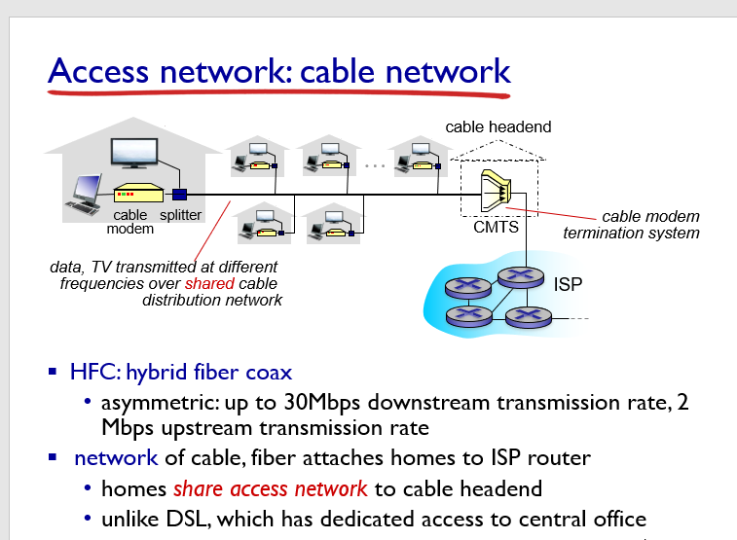

Cable modem： 每家每户分享网线access network连接到cable headed，

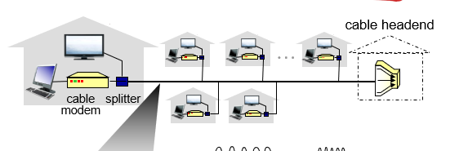

DSL是直连central office的

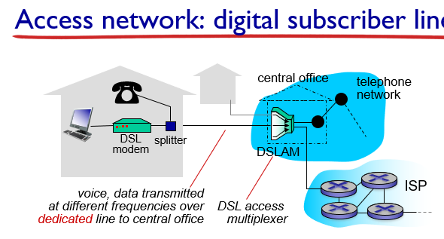

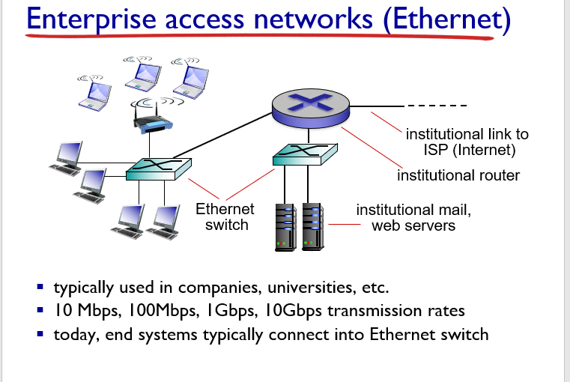

ethernet：以太网，是一种局域网技术，最后连向ethernet switch，再联向institutional router

Router的作用是把两组或多组network连接在一起，并且连接到internet上

这里就是左边一组switch与右边的web server switch连接在了一起，并且通过link接上了网

无线网络

家用的是建筑内范围较小，router与internet相连，然后连接路由器

地区性的是基站base station与router相连，再与internet相连

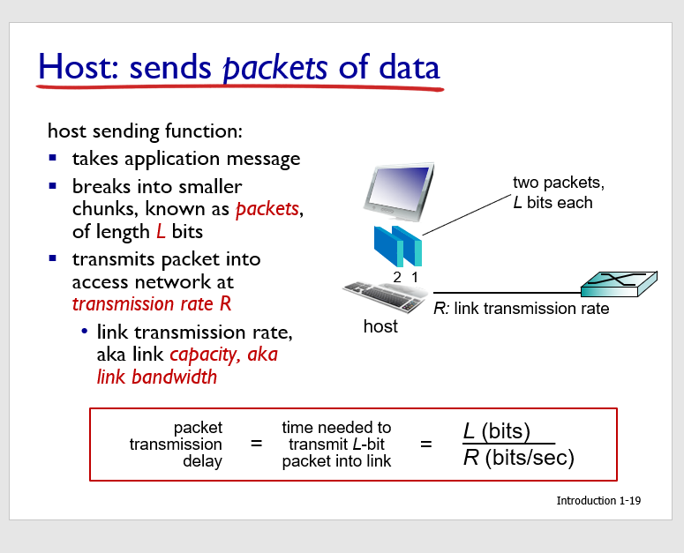

host传递信息

并不是把一大串data整合成packet，而是切割成多个packet，然后以一定传输速率传输

注意只与一个packet的大小有关，（因为是同时传递的）但是一个wire的capacity是有限的，这是其他packet就要等待，无法同时传递（堵车）

L：每个packet的bit

R:把packet传输到access network的传输速率

transmission rate传输速率 ，也叫做capacity，也叫做带宽

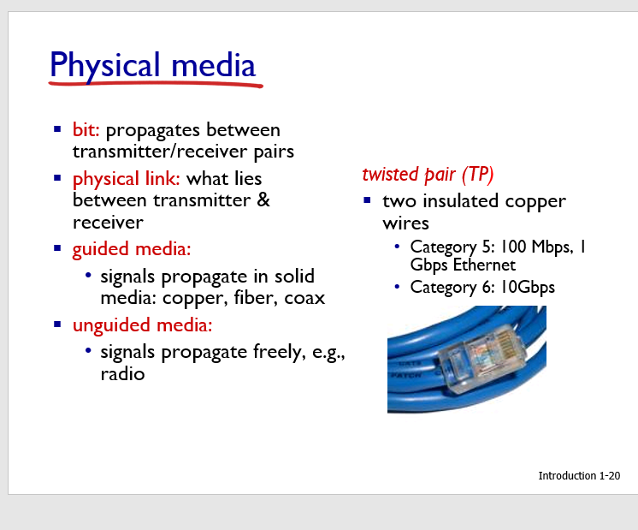

Guided media有线

Unguided 无线

物理介质：波

没有实体线

双向的

传播环境的影响

1.3

Network实际是互相连接的router

数据在网络中怎样传播？

宽泛的可以分为两类方法：packet switching ,circuit switching

Packet-switching: host终端把application-layer的信息切割成packets，然后把这些paccket在router间不停传递（**forward传递** from one router to next），从source到destination

每一个packet都是满速传播

L/R速度来传递一个L-bit packet(R是link的传播速度极限，L是单个packet数据量，每个满速传播)

Store and forward:每一个package在传播到下一个link前，必须在router处已经完全arrive

End-end的delay,2L/R //因为中间需要有一个router,

One-hop transmission delay//只有一次的传输，不考虑router，5sec怎么来的，7.5/1.5=5

这就是44页中的一种delay：transmission delay

Queueing delay

Arrive rate 超过了Link本身的transmission rate极限并且持续了一段时间

Packet会排队传递，

直到memory缓存区满了剩下的packet会永久lost

Two key network-core function

Routing: 利用routing algorithm总体的决定source-destination 的route （路线）//总体的过程

Forwarding：利用routing table结果把router入口处的packet输出到合适的output

Router里面内置了一个：Routing table里面有一个input link,多个output link

Packet的header里有一个目的地address

Packet 的header被routing table读取，然后朝对应的output link移动

这里package是0111，所以就是从output 2 出去

Circuit switching:

从一端直接到另一端的模式,end-end，通过call来reserve预定source到destination的一条路线

Reservation ：circuit switching的一个工作模式，reservation一条路径，确保信息不会被丢失

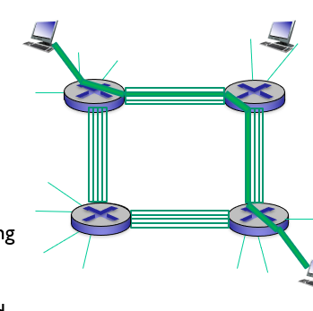

在图片中每一个Link之间有四条线路，如果全部用完了，那就没法用了（no sharing）

在no sharing中如果circuit中的一段没有被call，就会闲置

好处在于，如果你得到一个circuit，那你就能得到所期待的，应得的服务质量.而internet大家都在下载，那么大家速度都会变慢（sharing）

传统电话通常用circuit switching

网络啥的用packet switching

FDM and TDM

Circuit switching中分享媒介的两种技术

FDM: F for frequency,frequency决定最大用户数量

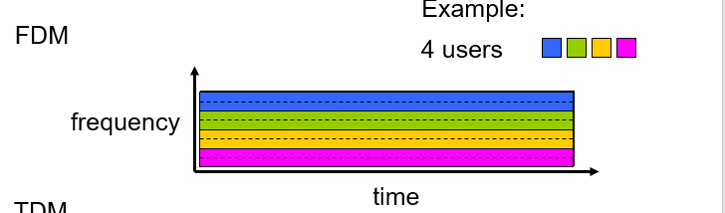

这里的frequency是频率的意思

例如radio，这里是XX频电台，那么我这里有四种frequency,就能有四家电台

TDM:t for time ：time平均分配

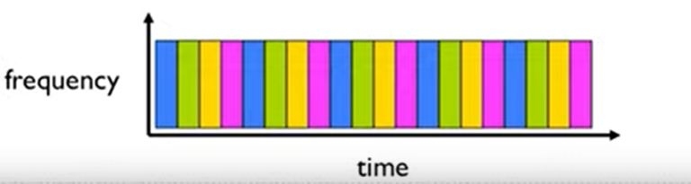

把media按照时间平均切分，

以打电话为例，蓝色人能讲5秒钟，然后轮到绿人讲

Circuit switching有上限

Packet switching 上限更高，而且根据数学几率，很难同时有10个以上的用户

Packet switching可以提供类似circuit-like的服务质量如果带宽高到稳定的audio/video

所以用Human analogies人类类比

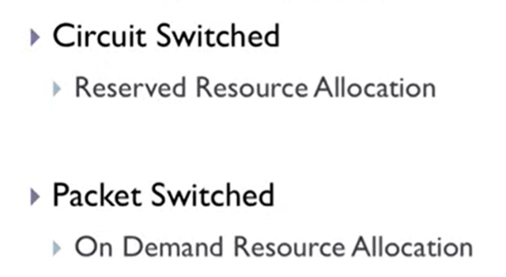

Circuit switching是reserved resource 分配 ，预定资源分配

Packet switching是按需分配

Internet structure

每个终端系统 end system（小型集合）与大internet通过ISPs链接

例如公司isp,大学isp，住宅isp

然后接进internet的isp也必须互相连接

只有这样两个任意Host终端之间才能互相传packet（哪怕不是一家网络供应商）

导致了network of network之间非常复杂

那么怎么让ispisp互相连接呢？

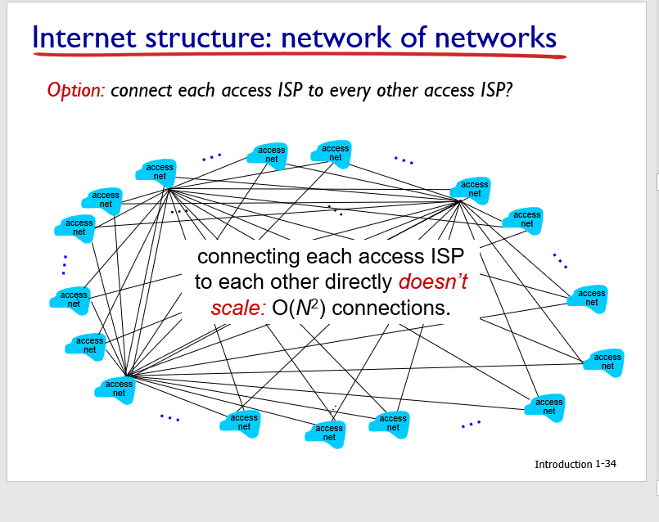

两两连接不会被应用：要连接On^2个connect

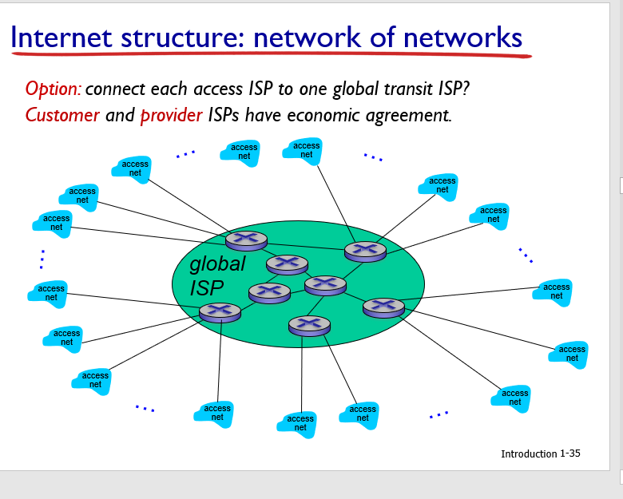

所有access ISP连接到一个global transit ISP

商家与用户isp要经济上互相同意

但是global ISP真滴赚，所以有很多竞争者

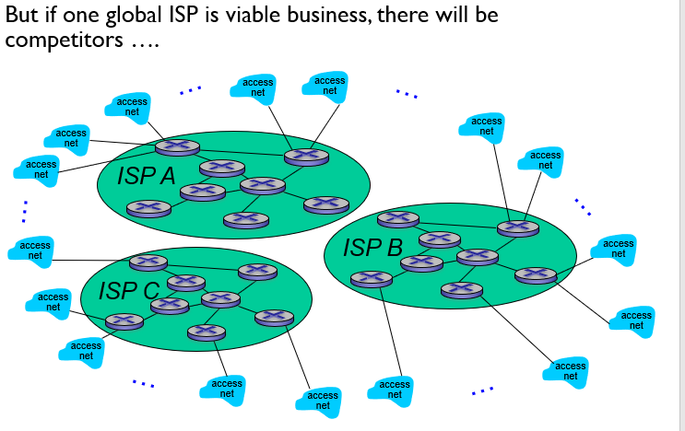

但是不同的TIER 1 ISP之间还要Interconnect，

解决方案1peering link （这些都是same level isp）

解决方案2 有IXP，internet exchange point，第三方运转，他们把tier 1 isp 连接

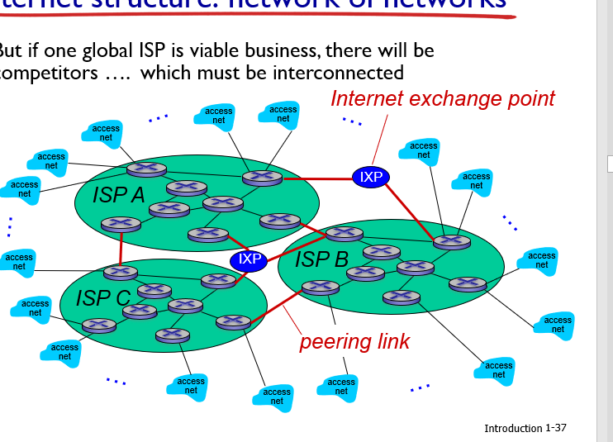

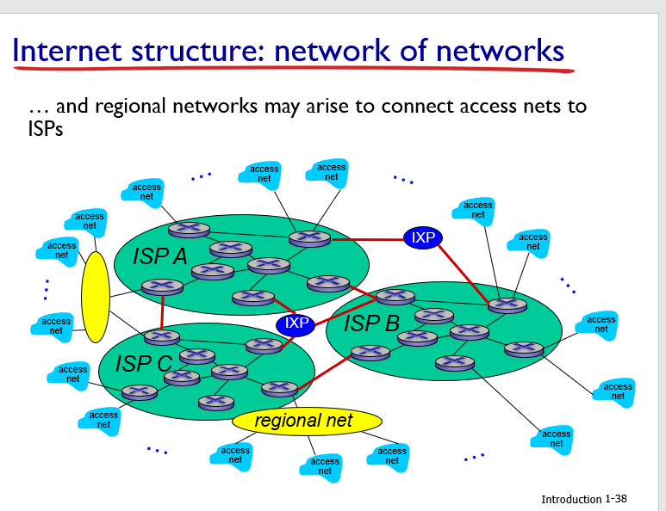

上面的是tier 1 isp

Regional net

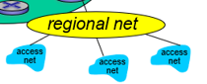如果这三个兄弟只需要自我交换数据，那么建立一个regional net更便宜

Content provider networks:然后也有些内容供应商会自建网络，来直接给用户服务以及内容（与大ISP不相连）

这样用户体验更好，他们也能节省钱，不用像TIER1 TIER2 付钱

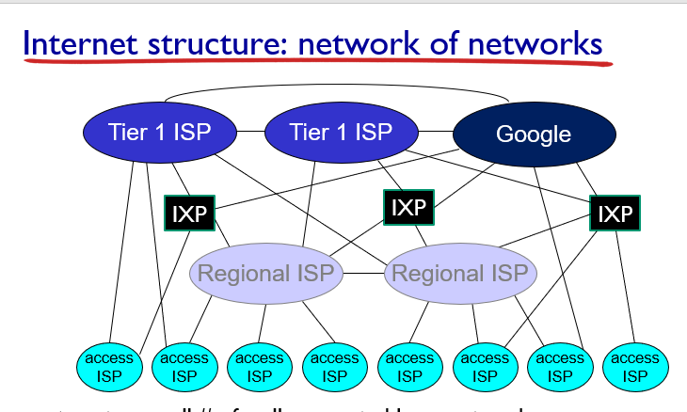

TIER1 : 商业ISP,可以cover 国家或者国际

Content provide network: 私人网络，但是也能连接到internet，通过把他的数据传给tier 1 或者IXP，但是不和regional isp直接相连

1.4 Delay, Loss, Throughput in Networks

Loss和delay是怎么来的

Packets 在router buffer那里 queue //在路由器缓存区排队

因为packet arrival rate to link 暂时超过了output link最大capacity

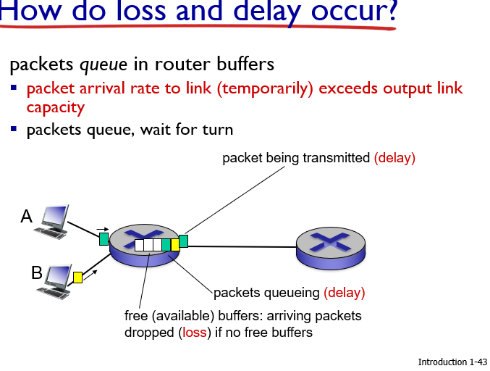

假设最大capacity是1

右边一个一个慢慢传输，所以有两个是wait

然后三个空白也满了的话，就会Loss

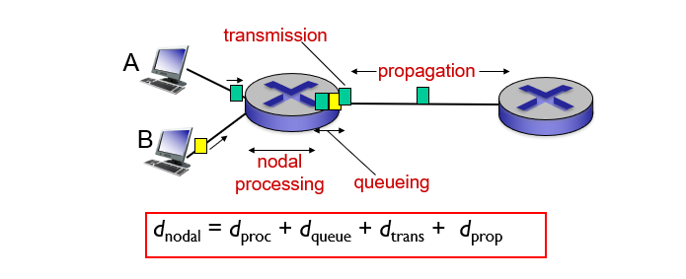

Packet delay一共有四种

Dproc: nodal processing节点处理，检查bit error决定Output link （就是选取下一个router去向），通常在微秒以内

Dqueue: queueing delay :已经被决定在哪个output link被排出，在对应queue等待的时间

Dtrans: transmission delay ：dtrans=L/R , 就是从router到线的过程，L是packet大小,R*是*线的带宽

Dprop: propagation delay :传播delay，dprop=d/s 就是在线路中移动所需的时间 , d是物理线的长度，s是传递速度（取决于线材）

Dtrans 与d prop是有显著区别的

车队比喻

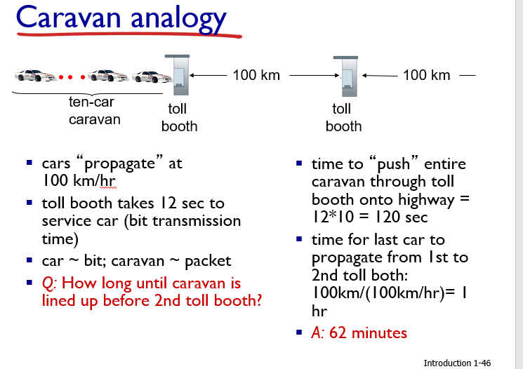

假设，车子propagate（线路传输速率，比喻，实际上就是时速）为100km/h, 然后12s过一个卡，

那么车队最后一辆车到第二个卡之前的时间为62min，因为需要2分钟让整个车队通过第一个卡，然后要行驶100KM

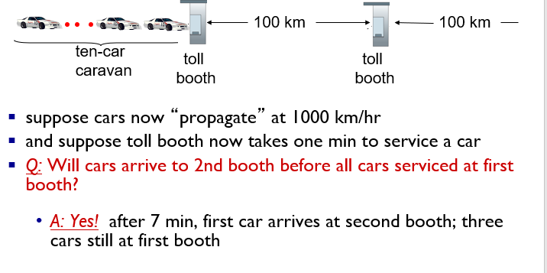

如果这时车速1000KM/H,每个卡1分钟，那么当有车子到第二个卡的时候，还有车子在第一个卡排队

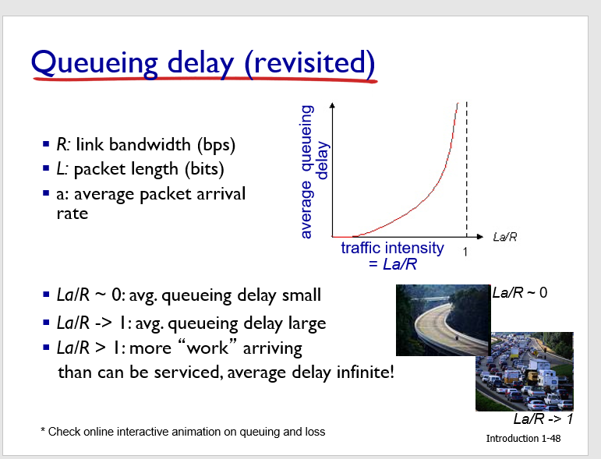

Queueing delay等于La/R,

L包得大小

R LINK的带宽

a, 平均packet arrival rate

LA可以看做一个整体， 如果包得大小越大，arrive频率高，强度就高，如果L也就是带宽够大，强度就低

随着交通强度变大，queueing delay也会越来越大，La/R=0,比较小的queueing delay或没有，，不会排队

如果交通强度在慢慢接近1，queueing delay 会变得很大

无限逼近1或者大于1，queueing delay 接近无限

网络中真实的delay 与route

//bukao

Traceroute program：路由跟踪程序，

提供delay measurement从起源到router , 这个router的选取是沿着起点一直到终点的end-end path （会选取每一个router）

其实更主要的目的是知道这些中间router的IP

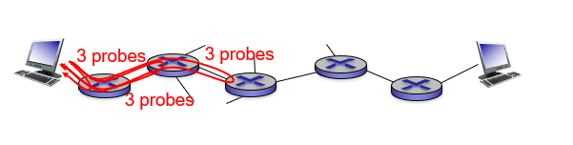

起点发Packet会给Packet一个time to lose（一个整数）

每经过一个route，TTL就会减1，到0就会router就会让这个package返回起点,并附加router IP信息

然后通过循环for loop，释放ttl 为1 ，ttl为2,ttl为3，ttl为4。。。

就会得到第一个router的IP，第二个router的IP,第三个router的IP，

最终我们就能得到end-end path的路径

packet loss

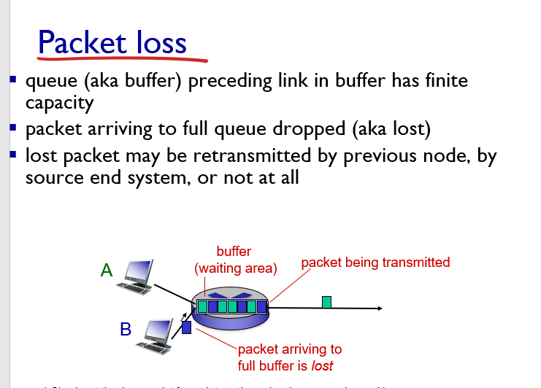

queue满了就会被drop

有可能被重新发回之前的node，取决于source终端，或者直接·drop

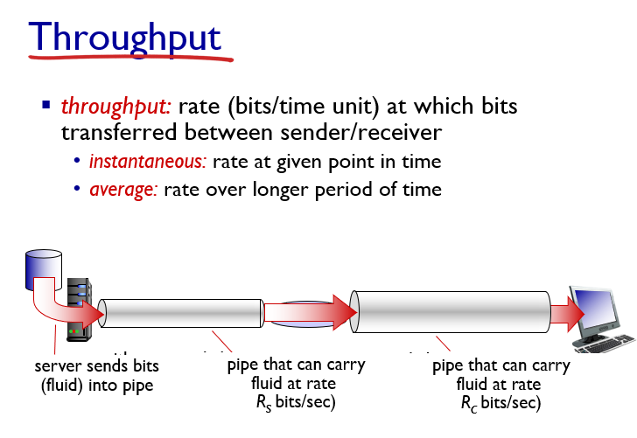

throughput:吞吐率

bit在sender receiver之间传递的速率

instantaneous:瞬间的， 在某一特定时间的rate

average: 一段时间的平均rate

fluidfl流体

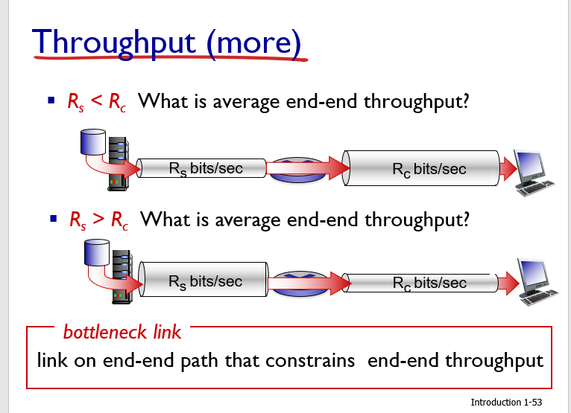

如果一边大一边小就会形成bottleneck link 瓶颈， 第一个整体流速为RS，第二个为RC

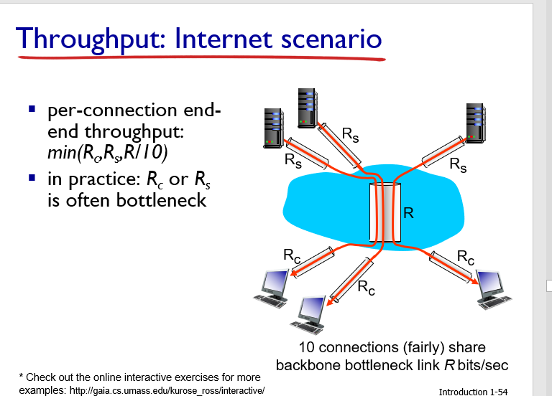

这里平均流速是？

RC RS或R/10中最小的那个，通常是RS或者RC

Layer

我们layering的原因是为了模块化，抽象化

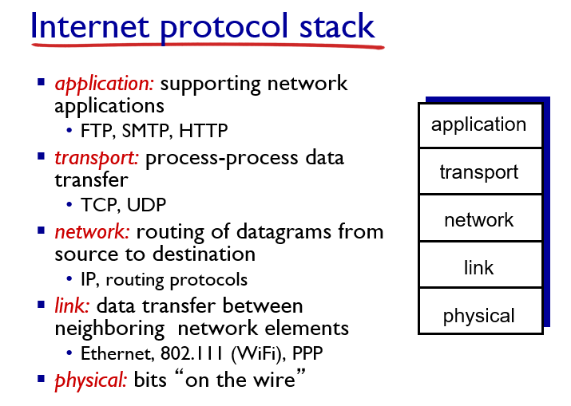

网络协议stack

第一层appllication protocol：supporting and implementing支持网络应用

FTP（implement web 的protocol）,SMTP,HTTP

第二层transport,就是把一个电脑里的程序/进程里的data传送到另一个电脑里

第三层：network:把datagram(packet)从source传递到destination

第四层Link：how do I get from point a to point b

第五层physical

Security:

一开始internet并没有security这个概念

他只是一群互相信任的人把网络连接在一起

virus:自我复制，你通过接收/运行它被感染（主动）

worm自我复制，被动接受，他会自己运行（被动）

spyware malware:间谍，可以记录输入的内容，浏览的网站，得到密码

被感染的终端会加入botnet僵尸网络，用来攻击别人

DDOS发大量数据给target

packet sniffing：读取所有传递的packet例如wireshark

IP SPOOFING:劫持packet，修改信息，这里的例子是声明自己才是src b，叫做